Hadoop 基本内容

## 安装

Hadoop 安装与java一样

创建环境变量，然后添加到PATH当中即可

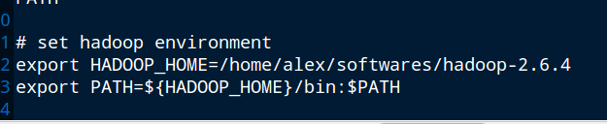

重启，终端之上使用hadoop version即可测试安装成功。

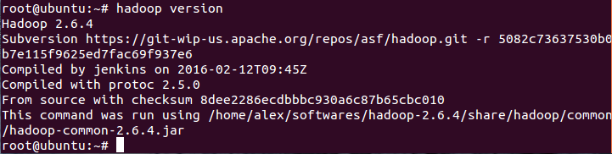

最原始的配置需要export JAVA_HOME = XXXX 这样Hadoop 程序才能够识别到java

## HDFS

版本为2.6 版本。

首先需要处理ssh 免密码登陆。因为集群中多台机器利用hdfs 传递数据时是基于ssh加密的。本身使用ssh连接其他机器要登陆认证。在hdfs使用中不现实。所以要在每一个机器上实现ssh 免密码登陆。

伪分布式情况下实现免密码登陆

$ ssh-keygen -t dsa -P '' -f ~/.ssh/id_dsa

$ cat ~/.ssh/id_dsa.pub >> ~/.ssh/authorized_keys

第一次安装好了HDFS 需要格式化一个系统。

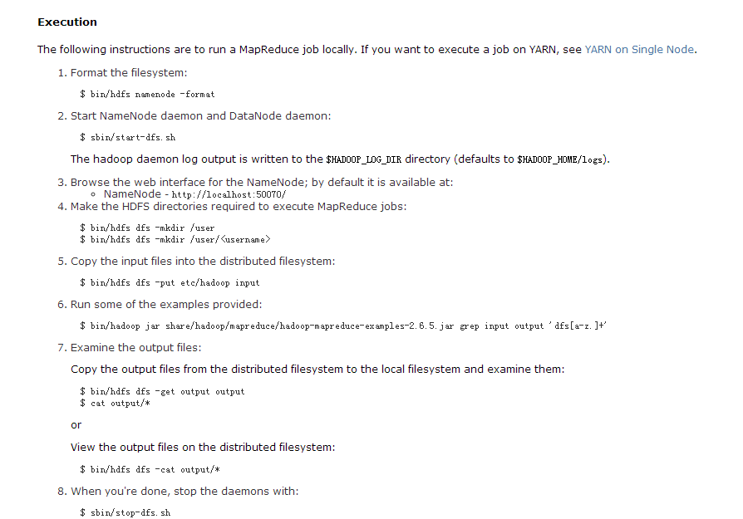

Start-dfs.sh 仅仅是启动HDFS系统。

实验部分在VM中实现。利用三个ubuntu实例完成一个完全分布式的HDFS系统。

需要配置core-site.xml

在2.6X 中这个文件在hadoop2/etc/hadoop 文件夹里面

配置的详细信息可以参考官网的core-site.xml 的配置

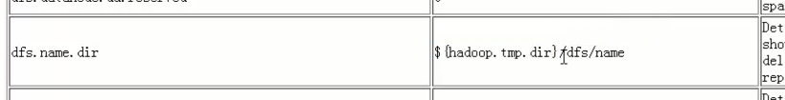

Name node 工作目录与hadoop.tmp.dir 这个变量有关 所以在core-site 里面要配置hadoop.tmp.dir 的值保证nam node数据在自己想要的文件夹里面。

Hadoop.tmp.dir 是一个非常重要的目录

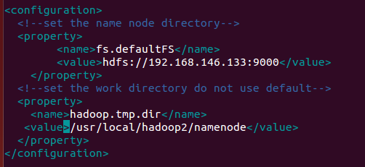

然后配置hdfs 的相关需要配置datanode

配置hdfs-site.xml 文件

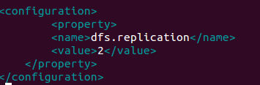

此处配置副本集数量datanode数量。 默认是3个如果不配置那么就是3个且在单机伪分布式下只能够为1.因为只有一台机器不能够做多个datanode datanode一定要求不同的机器。

此处实验使用另外两台节点node2 node3 作为datanode 所以配置值为2

指明datanod 节点 slaves 文件配置datanode ip

指定datanode 的IP地址即可完成slaves 文件的配置



配置seconday Name Node 规则：

Secondary 与name node 在不同机器上，所以可以把secondary node 与data node 部署在一起

所以修改这个系统中的masters 文件配置secondary 的ip地址即可。

Master 对应的是secondary node 的配置。

完全分布式的多台机器的免密码登陆

因为要远程登录到其他机器中去操作hadoop进程，所以需要无密码远程登陆。要能够实现在一个节点上远程登陆到另外一个节点去启动其他的机器运行hadoop.

本质上实现在任何一个节点上操作一个命令能够启动其他节点上的进程。

所以先要确定start all 在哪个节点上执行。 这个执行节点要求能够访问集群中的其他所有机器，要求它登陆其他所有机器能够免去密码操作。

Scp 命令用于不同的linux 系统之间进行文件的传输。

原理。比如A 免密码 B

A 要生成公钥文件id_dsa

。同时也生成认证文件authorized_keys

然后将认证文件scp 给 B 。这样A登陆B就可以免密码

Scp file IP@root:path

还涉及到文件追加命令

Cat A >> B

将A 的内容加到B 文件后面。

SSH 遇到一个问题是用ssh远程登陆其他机器不能够成功，输入密码也不行。原因在

/etc/ssh/sshd_config 文件配置，需要注释permitrootlogin without_passs

然后重启服务，能够实现在本地root ssh登陆本机

再尝试登陆其他机器。在vmware场景下只有低IP能够ssh登陆所有的高IP。

所以将低IP的主机作为master

使用exit 指令可推出ssh 远程登陆状态。

启动完全分布式

在hadoop 的bin 目录下执行

首先需要把所有的配置文件从主机拷贝到其他机器，保证配置文件一致

Scp ./* root@IP:/XXX

然后bin 下./hdfs namenode –format 进行格式化，生成namenode目录

然后sbin 下 start-dfs.sh

启动失败，还是需要在hadoop-env.sh 里面配置文件

将export javahome 改成绝对路径不要用${jAVA_HOME}引用

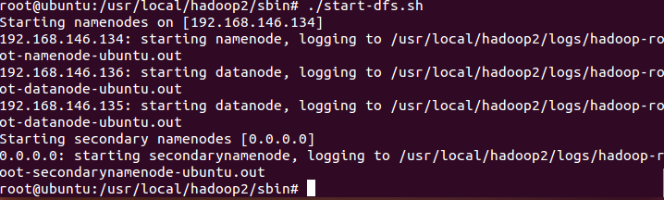

启动成功

Jsp 指令可在各个节点观察到当前节点的启动状态

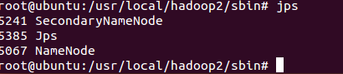

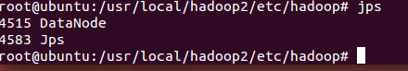

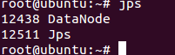

浏览器访问测试

Localhost:50070 访问可以查看集群运行情况

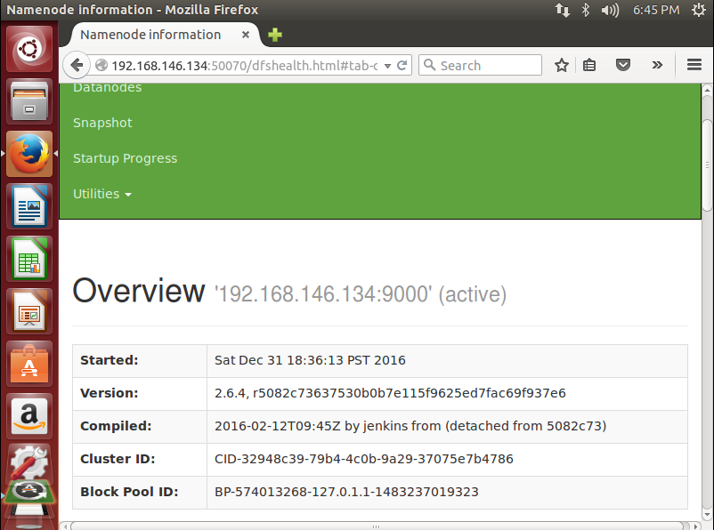

关于宿主机器不能够访问vmware中的从机，可能是防火墙问题

需要时禁用防火墙即可 ufw disable

## 运行模式

### 独立模式

开发阶段，没有守护进程，适用于本地开发以及调试。使用本地文件系统以及Mapreduce。不会采用HDFS和启动守护进程。

在[linux](http://baike.baidu.com/view/1634.htm)或者[unix](http://baike.baidu.com/view/8095.htm)操作系统中在系统引导的时候会开启很多服务，这些服务就叫做守护进程。

 守护进程是脱离于终端并且在后台运行的进程。守护进程脱离于终端是为了避免进程在执行过程中的信息在任何终端上显示并且进程也不会被任何终端所产生的终端信息所打断。

脱离终端，后台运行。不会被终端信息打断。独立与终端，一般是linux 的后台运行进程。可以完成一些系统任务。比较稳定的进程，周期性的执行一些任务，或者等待事件的发生。

### 伪分布模式

存在守护进程，在本机运行，相当于一个小的集群。

### 全分布模式

守护进程运行在一个集群上面。守护进程比较稳定

## 构成

## 配置

Conf 文件夹中含有配置文件，可配置通用组件，hdfs 以及mapreduce

## MapReduce

实现：需要一个Map 函数 一个Reduce 函数，中间是Mapreduce 处理，输入输出都是K/V 对

实现Mapper 接口实现map 函数

Hadoop 自身提供了一套输入输出类型，不依赖于java 自身的容器类型。

同样Reducer 接口中含有reduce 函数，可以用于reduce 功能的实现。

最后需要一个主函数运行MapReduce 作业。

## Hadoop 子项目

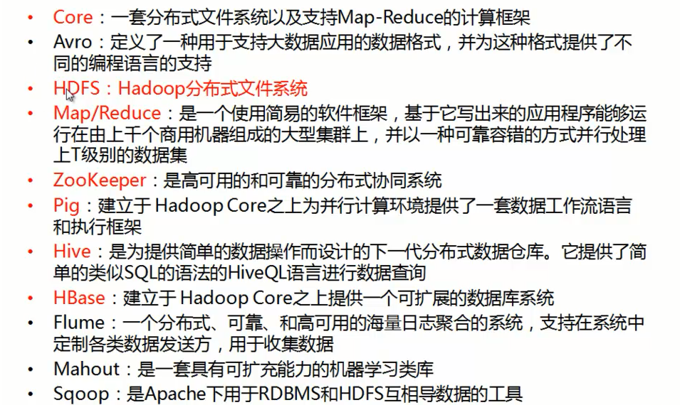

企业用的hadoop的版本。

1.x 与2.x 的版本的区别：

## HDFS

用作存储，具有可靠性。会对数据存储副本。

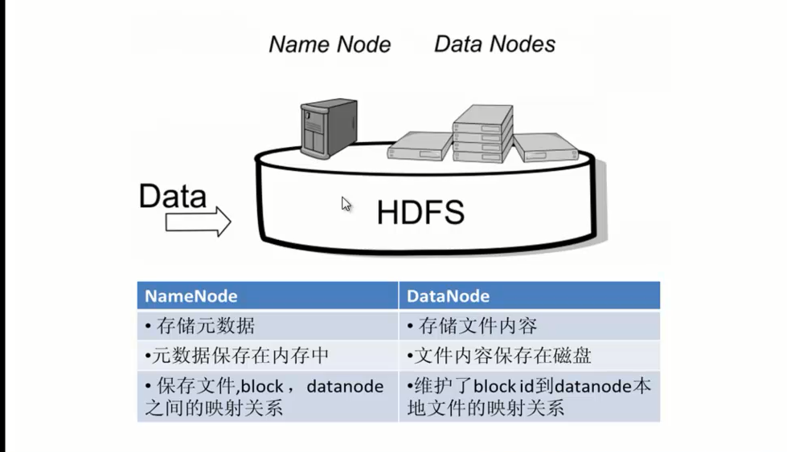

HDFS 支持shell命令，需要熟悉shell命令

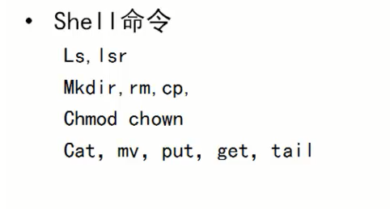



缺点

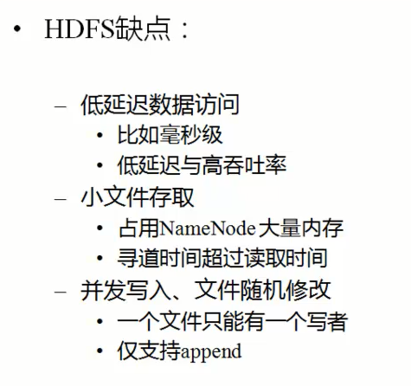

HDFS 的架构

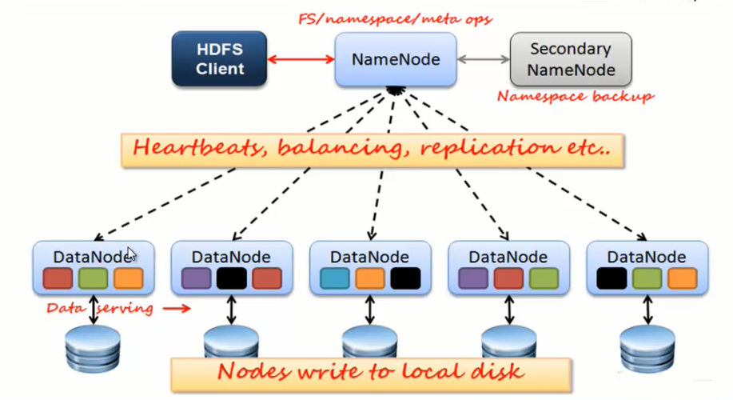

第三个节点Secondary NameNode

上图中有颜色的数据(即是DataNode)中的一部分有多个备份的数据称作block

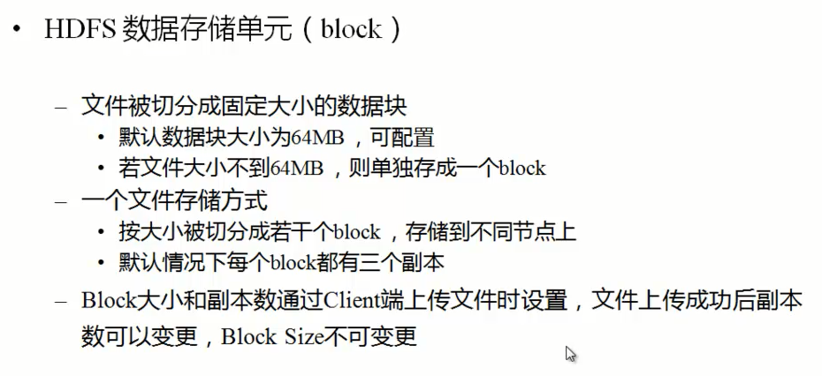

HDFS 的设计思想。

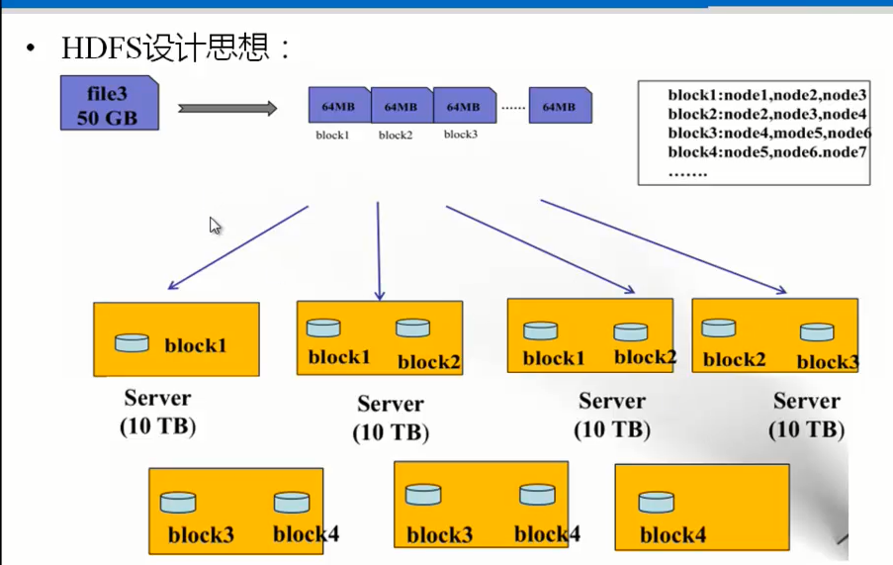

要求block备份存储在不同的节点。

节点功能

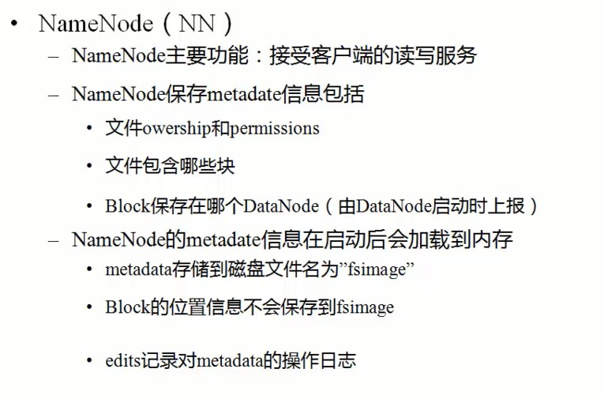

Fsimage 是NN数据内存的磁盘镜像。

Second Node 帮助NN 合并edits 文件。合并时会删除数据 Scond Node 就是在合并时辅助NN删除元数据。

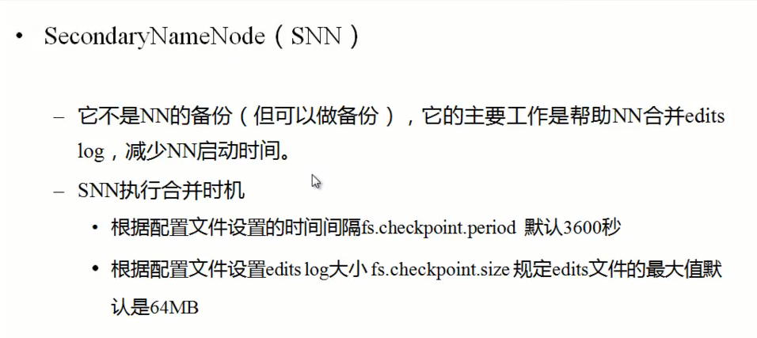

合并的流程。

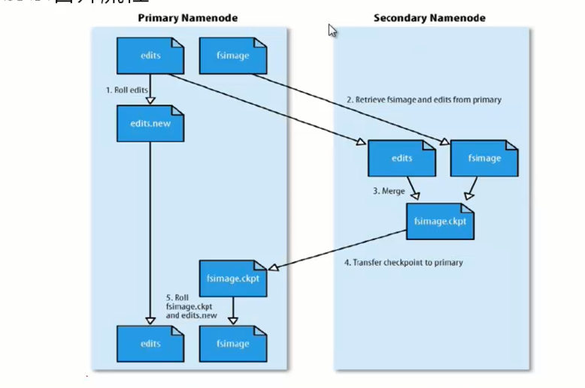

一定时间间隔触发合并或者是logs内容过多触发。

Edits 与fsimage同时更新。

DataNode

Block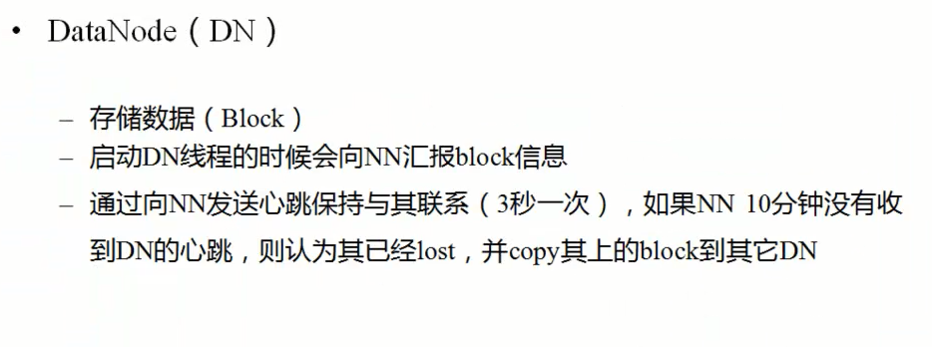

Block 的副本放置策略

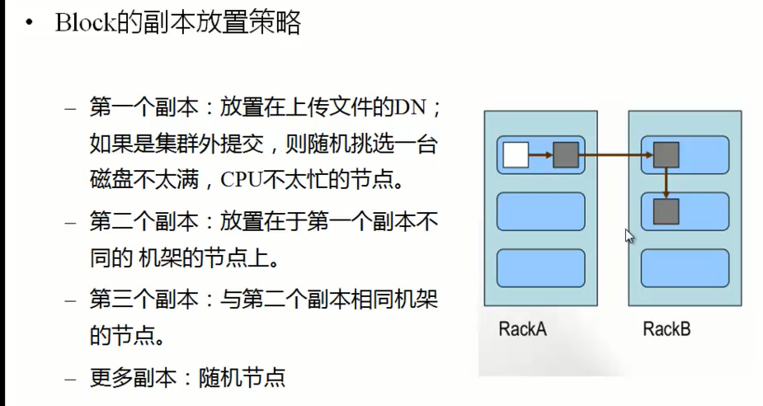

主要是确定第一个Block 位置 NN会找CPU不忙的服务器存放第一个block

HDFS的读写流程。

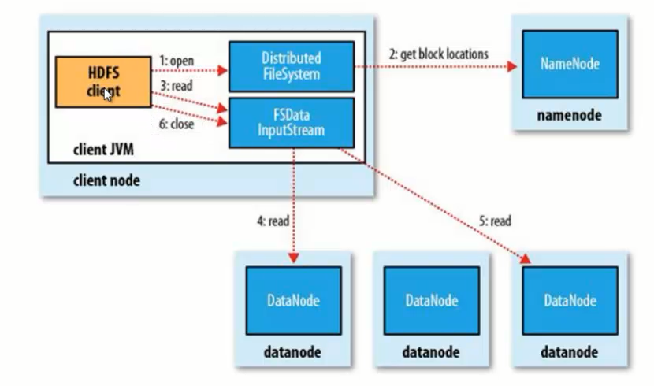

写的流程：

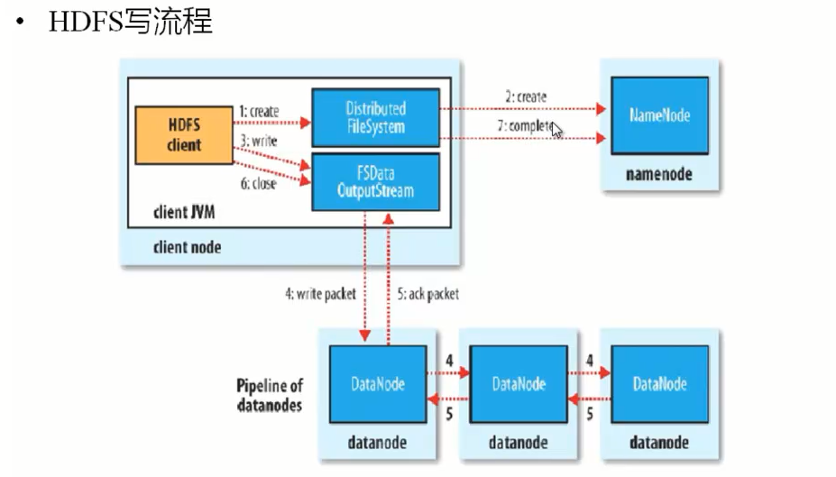

DataNode 自己进行复制block但不需要重复写多次完成block的创建。

使用HDFS文件系统同样具有权限的说法。

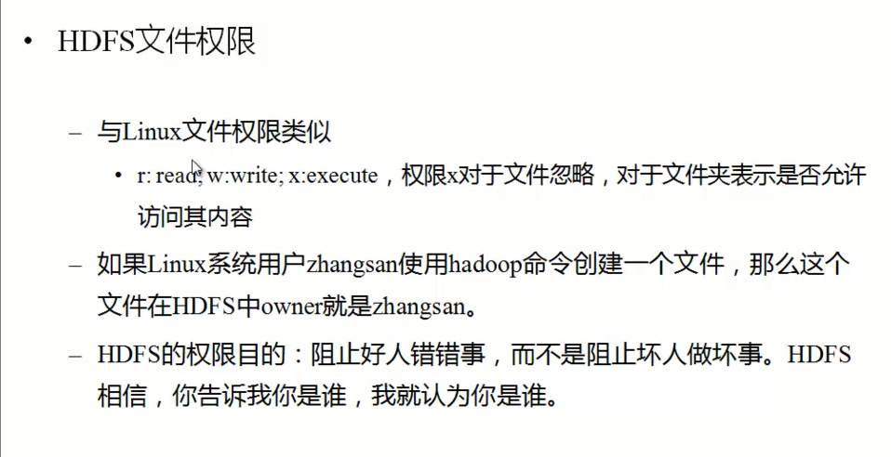

HDFS存储数据没有严格的加密过程，这些数据都是一些冗长的安全性不高的数据，不会存储用户的用户名与密码。



### HDFS的安装。

尚学堂第9个视频。讲解HDFS的安装。

已经完成

## 分布式计算框架理论

### 分布式计算框架MapReduce(其中之一的分布式计算框架)

MapReduce适合做离线计算，Spark适合做快速的内存计算，不同框架有各自的计算特点。

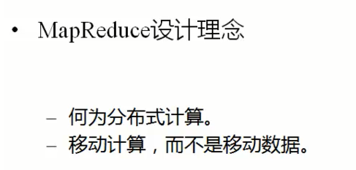

拷贝程序到有数据的机器上运行。而不是拷贝数据到有程序的机器上运行。

### 总览计算框架

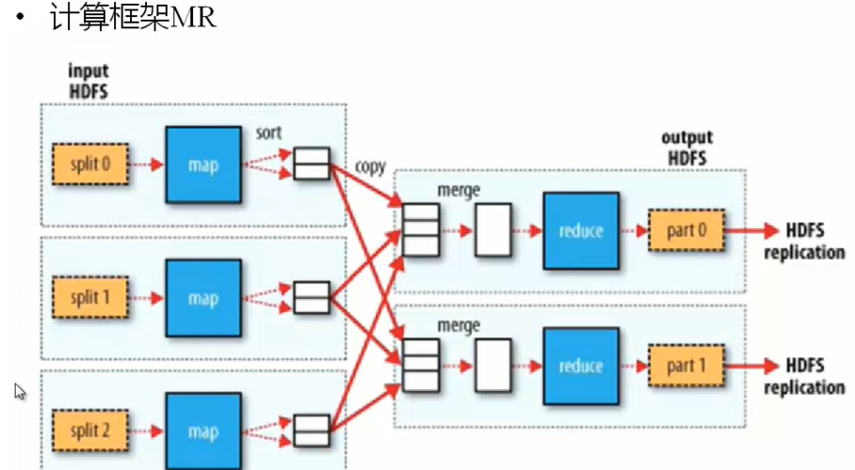

HDFS数据作为Mapreduce计算框架的数据来源。Map是一个线程，每一个片段对应一个Map线程执行，多个片段则是多个Maptask并发的执行计算。

### 运行步骤详解：

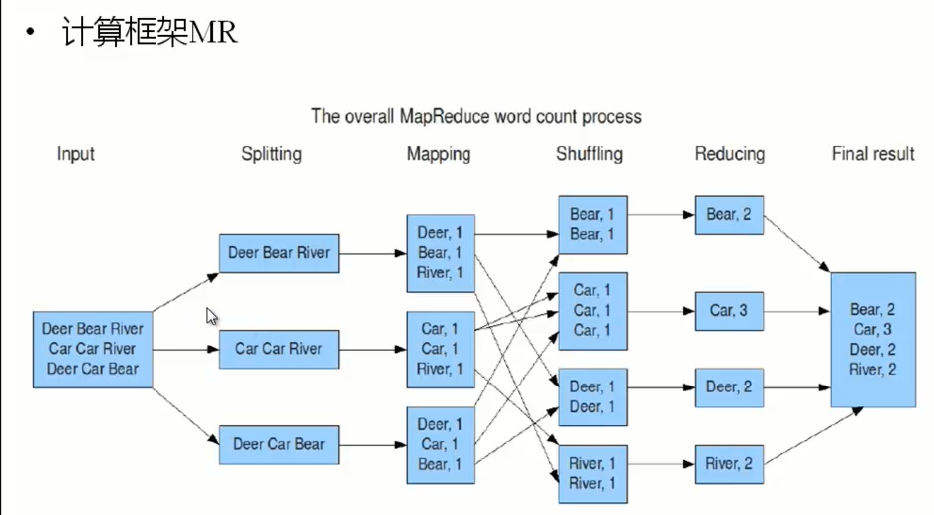

Split 是分割为不同的片段，然后有一个maptask执行一个片段数据的计算，map的分析根据Mapreduce计算。MapReduce 特点就是用于分析超大的数据。

### 最复杂的shuffing 部分

Shuff是最难的部分

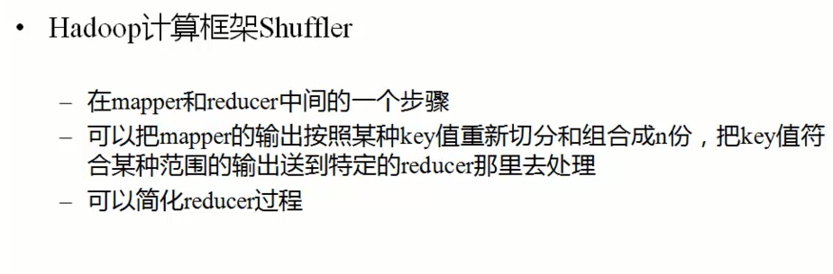

Shuffing是框架中自动完成的。

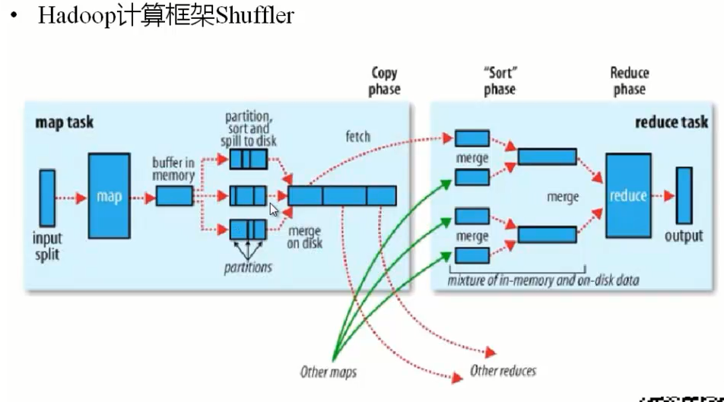

如上的运行流程详细解释：

Partition:分区为后续过程做准备，为fetch 过程准备。

Partition：规则可以由编程者自己定制，也有默认的规则，使用hash模运算进行分区。分区为了把Map数据进行负载均衡，这就是Partiton的作用。

解决数据负载均衡以及数据倾斜问题。

默认的partition可能产生数据倾斜。所以partition规则需要重新定义。Partition 把Map数据分为多个区域，每个区域对应一个reduce执行。

Sort 排序过程：

针对大量数据需要排序算法运行速度快，默认排序方式针对对象对应的asc2值排序，默认的排序是字典排序。

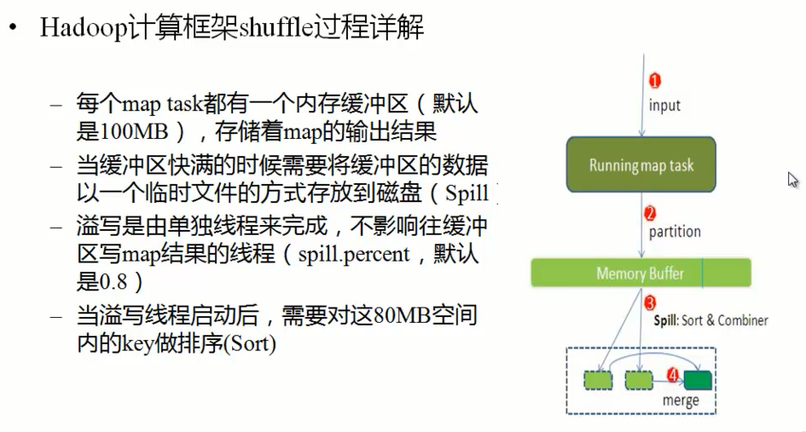

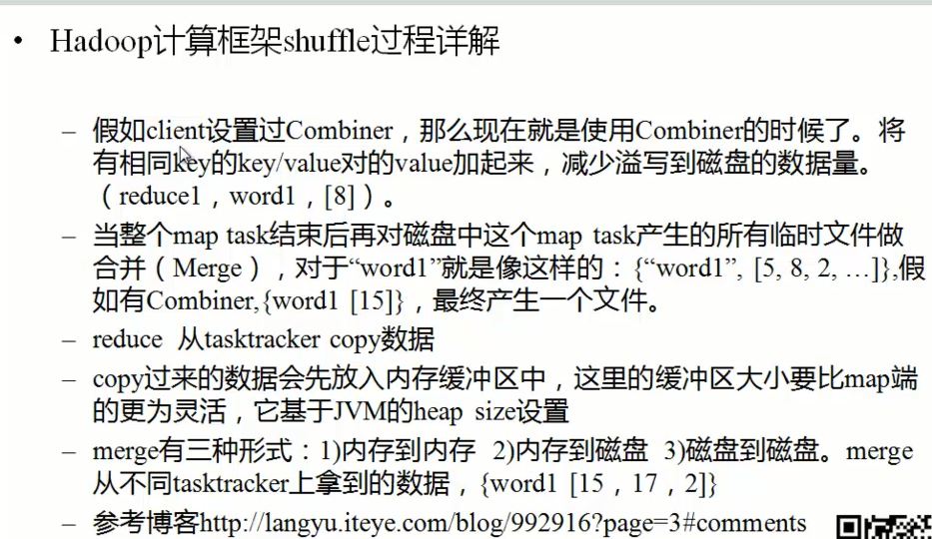

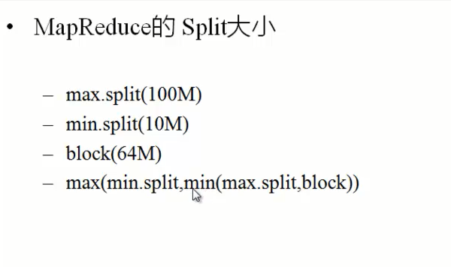

## MR 安装与实际配置

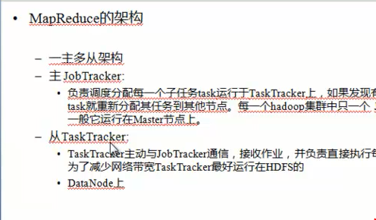

实际配置过程中1.X 与2.Ｘ　完全不同

2中没有mapred-site.xml 文件需要从temp里面copy 一份改名为这个。

先扩展2x 的内容。

## 2X 的特性学习

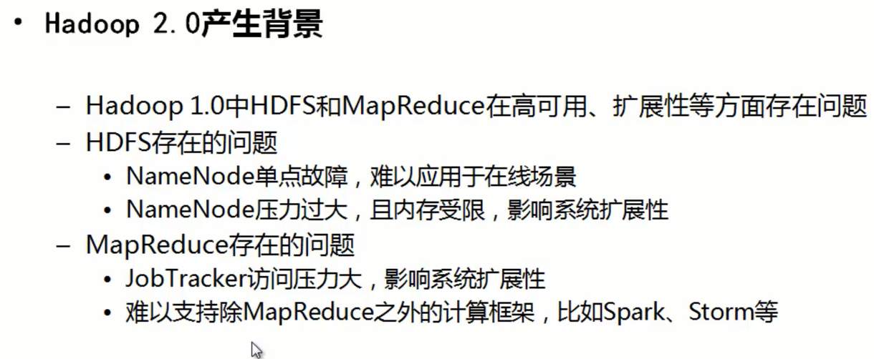

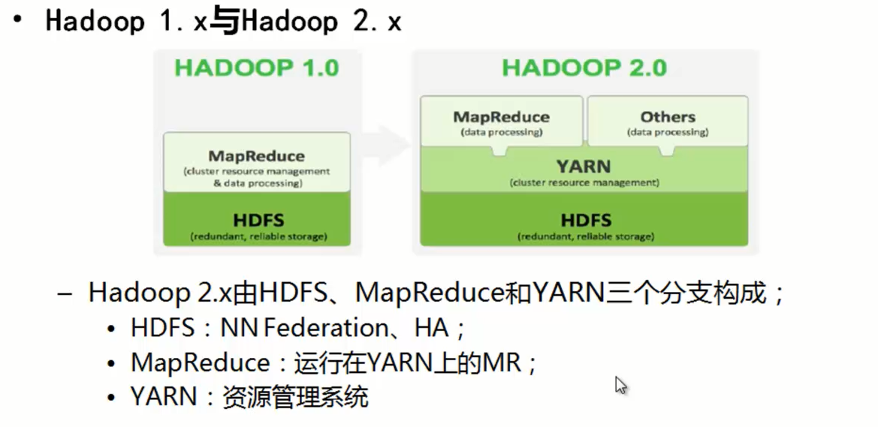

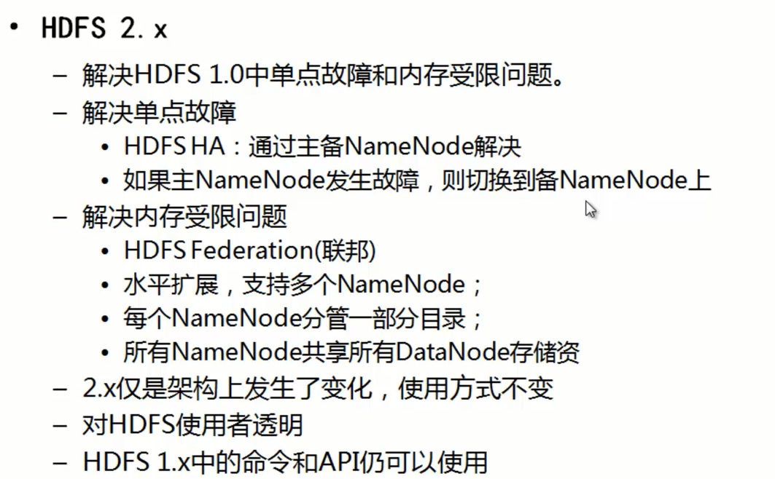

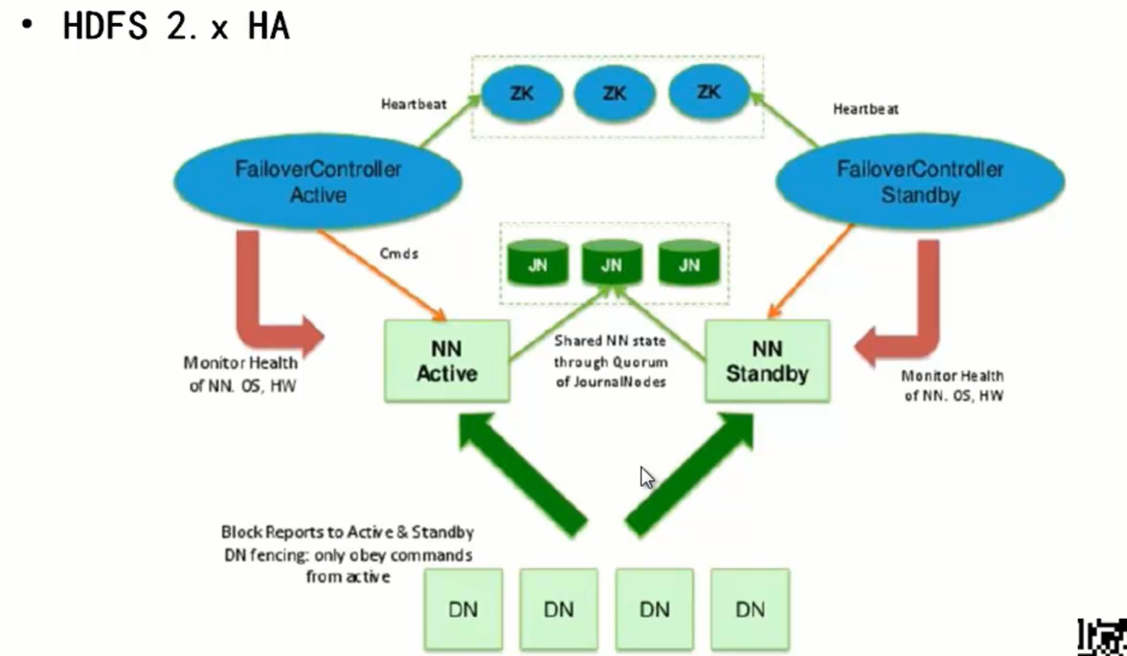

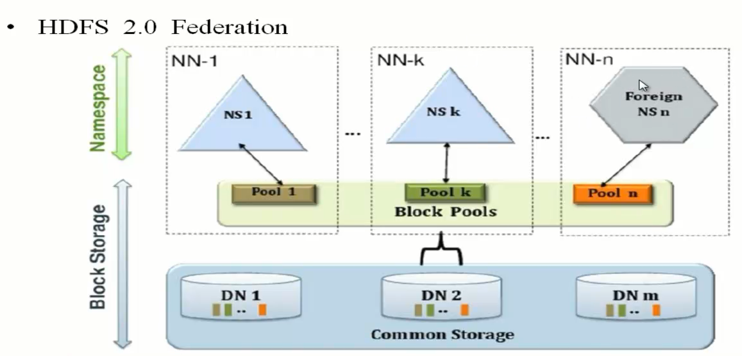

## YARN

YARN 是hadoop 2.X 引入的一个重要的特性

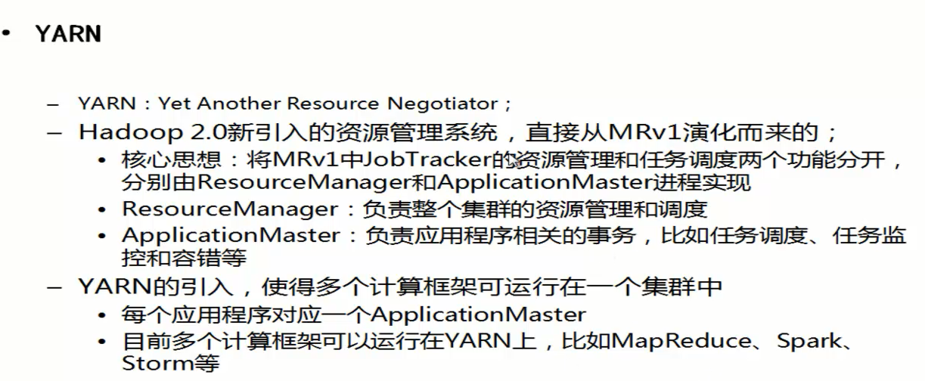

分开JobTracker 资源管理与任务调度。变成ResourceManager(集群资源管理) 和ApplicationMaster(任务调度) 两个进程完成

YARN 的引入让hadoop 可以兼容第三方的计算框架，比如storm 以及Spark 等。应该是每一个应用程序对应一个ApplicationMaster

首先是一个简单的YARN的实战。

简单的yarn相关的配置

首先是mapre-site.xml 配置



指定是使用的yarn作为资源管理

然后是编辑yarn-site.xml

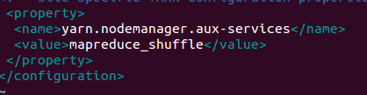

然后sbin下启动yarn以及historyservice即可。以上是最简单的Hadoop2.6中如何使用yarn.

Yarn的高级配置

实战：HA+YARN 配置mapreduce

首先节点数计算。

DN 是3个

NN 两个 一个Active 一个standby

JSN 奇数至少3个

FailOver Controller 由于两个NN 所以它也是两个

ZooKeeper 奇数至少3个 。所以一共是13个节点。但是不要求13个物理机器。

完成以上集群的部署，需要4台物理机器即可。3DN 是必须的，一个NN表示Active NN

## 实战

### 使用eclipse 编译运行mapreduce程序

这是较好的开发方式，也是要求linux系统能够有桌面功能。但是实际的场景并不适用这种模式。但是不喜欢在服务机器上面安装eclipse然后写代码然后编译打包运行。所以将这个过程放在客户机上进行，实现客户机完成所有开发过程，最终上传程序到服务机器运行。

这种方式适合在ubuntu系统中(装有hadoop)进行mapreduce程序的开发与运行调试的场景。

一般hadoop不会放在windows系统上安装。这种方式可以实现在eclipse里面运行hadoop程序。所以如果具备这种条件可以尝试这种方式运行hadoop程序。按照步骤执行没有问题。

优势可以实时开发实时运行并在ide里面看结果。

### 使用命令行打包运行mapreduce程序

一般在正常开发模式下，使用此方法上传jar包然后运行程序。

首先要程序能够运行，打包时需要找到依赖的jar包。在2.x后jar包都在share/hadoop的不同的目录下

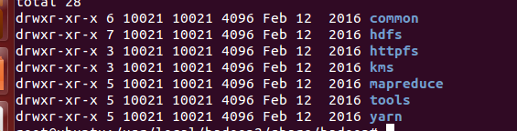

主要用到的jar包在common 和mapreduce包中

这个时候考虑编译地点：

#### 1 服务机器进行编译

假设编译的机器就是运行的服务机器

需要将hadoop 的classpath 加到java的classpath中。保证执行javac name.java的时候能够用到依赖的jar包。



这样能够实现直接使用javac 编译程序

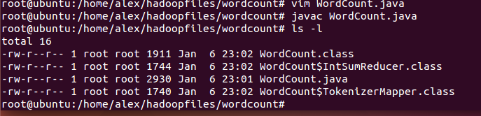

正常编译后的结果

后面将编译的程序打包成jar包。要将这个生成的所有class文件打包成jar包

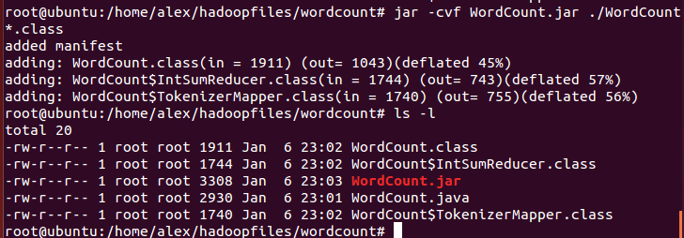

执行jar –cvf WordCount.jar ./WordCount*.class完成打包。

然后运行程序

使用hdfs运行程序，首先是创建hdfs的用户 /user/XXX

如果不创建用户那么所有后续hdfs创建的目录的顶层都是/user/root下面

也就是说默认用户是root

然后创建输入目录



-p 一定要有，不然报错。

然后将之前的测试数据file0 与file1 放入到input里面

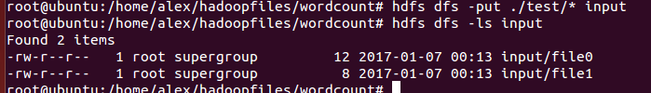

运行wordcount.jar 程序



执行mapreduce程序

将hdfs输出内容拷贝到本地output



查看输出。

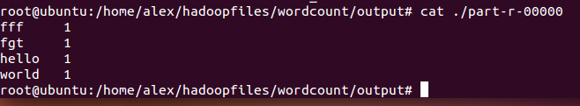

当对于开发的程序不是很大的时候可以采用这种方式在服务主机上面先编译，再打包成jar包再运行。但是最好能够实现最终上传一个已经编译的并且打包完毕的jar包到服务器运行。这个时候可以考虑在客户机使用eclipse+hadoop插件开发，然后再客户机完成jar包打包上传运行即可。

关于hdfs-site.xml中的配置namenode datanode存储路径时遇到的问题

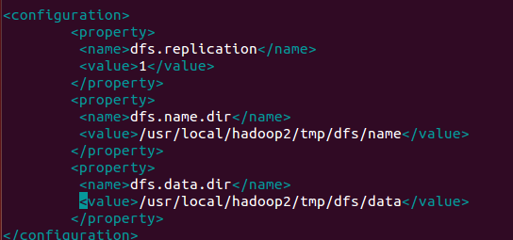

伪分布式情况下第一次配置好格式化之后启动发现datanode没有启动。Jps看不到datanode启动信息。原因是slaves文件

这个文件对应datanode机器的IP地址或者主机。

在伪分布式下namenode和datanode在一台机器上所以这个slaves不能为空，可以填localhost一定要有值不然启动失败!!!

#### 2 纯客户机实现开发与编译打包

需要了解两个java相关的指令javac 以及jar 打包。之前写过一个jar打包的blog

唯一要注意的是jar打包引入了一些依赖项。所以要将hadoop/share中的一些依赖的jar包放到当前环境java的classpath中。即是将这些jar包放在jdk\lib 里面就可以编译了。

如简单的mapreduce程序需要的jar包

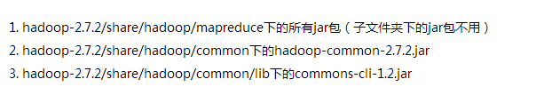

然后可以执行javac XXX.java了。

#### 3 Itelija IDE 实现mapreduce程序开发。

使用maven构建应用程序。

## 调试mapreduce程序。